**Klimaveränderungen im Globalen Süden und Norden [Gruppe I]**

Klimawandel und Inselstaaten

**Arbeitsaufgaben**

1. Beschreiben Sie die Hauptprobleme, die der Klimawandel für Inselstaaten wie Tuvalu und Kiribati verursacht.
2. Erklären Sie die sozialen, kulturellen und wirtschaftlichen Auswirkungen auf die Bewohner:innen dieser Inselstaaten.
3. Erläutern Sie, warum die Situation der Inselstaaten ein Beispiel für das Thema Klimagerechtigkeit ist.
4. Diskutieren Sie, wer die Verantwortung für die Unterstützung dieser Inselstaaten trägt, und begründen Sie Ihre Meinung.

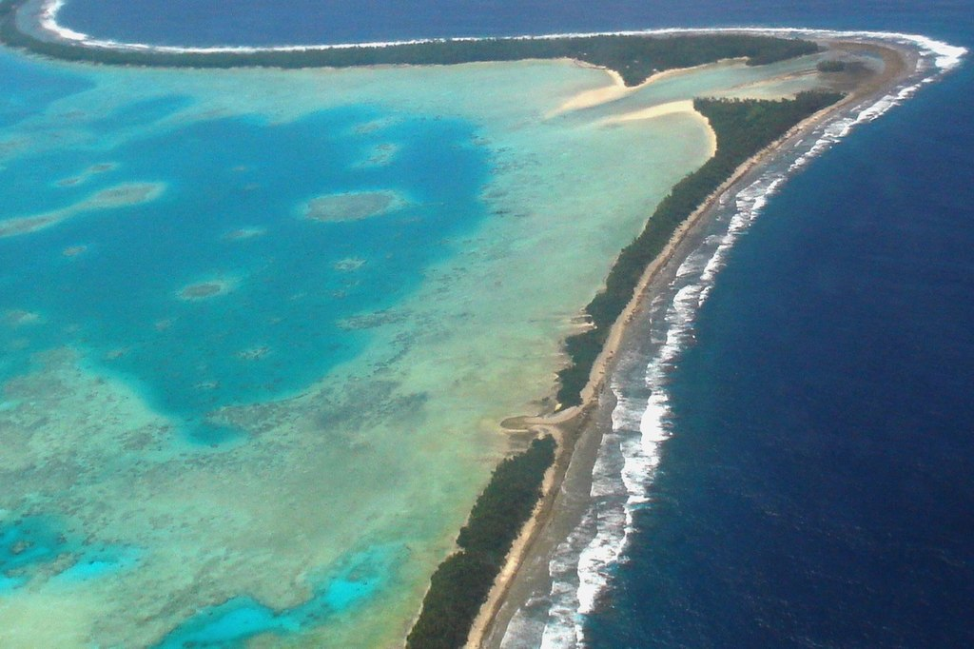

Foto: Lily-Anne Homasi/DFAT, CC BY 2.0 <https://creativecommons.org/licenses/by/2.0>, via Wikimedia Commons

Tuvalu ist ein Inselstaat im Südpazifik und gehört wie die Fidschi-Inseln, Kiribati, Neuseeland und Australien zum Kontinent Ozeanien. Die Hauptstadt und gleichzeitig größte Insel des Staates ist Funafuti. Der Name Tuvalu bedeutet „acht Inseln“, da bei der Gründung des Staates im Jahr 1978 nur acht Inseln bewohnt waren. Die aktuelle Landfläche Tuvalus umfasst neun Atolle sowie etwa 1.000 kleine Inseln und entspricht einer Fläche von 26 km². Damit ist Tuvalu der viertkleinste Staat der Welt. Die breiteste Stelle des Landes misst lediglich etwa 400 Meter, während der durchschnittliche Meeresspiegel etwa zwei Meter über dem Land liegt.

Die Inseln von Tuvalu werden seit mindestens 2.000 Jahren von Menschen bewohnt, wobei die aktuelle Bevölkerungszahl bei etwa 10.400 liegt. Die Bevölkerung von Tuvalu sieht sich durch den Klimawandel und den damit einhergehenden Anstieg des Meeresspiegels einer ernsthaften Bedrohung ausgesetzt. Dies resultiert in Überschwemmungen, Landverlust sowie einer Verknappung der Trinkwasservorräte. Obgleich Tuvalu in geringerem Maße als andere Staaten zur globalen Erwärmung beigetragen hat, sind die Auswirkungen des Klimawandels für das Land verheerend.

Die genannten Klimafolgen erfordern von den Menschen eine Reflexion über ihre Zukunft. Auf den Fidschi-Inseln sind bereits ganze Siedlungen im Ozean verschwunden, sodass eine Umsiedlung der betroffenen Bevölkerung in höher gelegene Regionen des Inselstaates erforderlich wurde. Diese ersten, durch den Anstieg des Meeresspiegels bedingten Umsiedlungen haben das Leben der Betroffenen gerettet, jedoch stehen sie vor beträchtlichen Herausforderungen, da sie ihre Lebensgrundlagen neu aufbauen müssen, was unter anderem die Einrichtung neuer Fischteiche, landwirtschaftlicher Nutzflächen sowie Maßnahmen zum Küstenschutz umfasst. Die Kosten für diese Umsiedlungen werden von den Einwohner:innen sowie der Regierung von Fidschi getragen, was von vielen als ungerecht empfunden wird, da sie wenig bis nichts zum Klimawandel beigetragen haben.

Auch der Inselstaat Kiribati im Südpazifik ist nicht in der Lage, alle Bewohner:innen auf höher gelegenes Terrain umzusiedeln. Daher erwarb die Regierung von Kiribati bereits im Jahr 2016 für 16 Millionen Fidschi-Dollar (umgerechnet etwa sieben Millionen Euro) eine Fläche von 2.428 Hektar auf der zweitgrößten Insel Fidschis, Vanua Levu. Der Plan sieht vor, dass die Menschen aus Kiribati künftig auf diesem Land leben werden. Auf dem Grundstück befindet sich das Dorf Naviavia mit 261 Einwohner:innen, die eine Vertreibung befürchten. Im Anschluss an die Besuche und Gespräche wurde vereinbart, dass das Dorf bestehen bleibt und das Gelände im Sinne der Dorfbewohner:innen entwickelt werden soll.

Anote Tong, der ehemalige Präsident von Kiribati, engagierte sich bereits vor dem Klimagipfel in Paris im Jahr 2015 für eine „Migration in Würde“ für seine Landsleute. Die Bewohner:innen Kiribatis möchten nicht als Klimaflüchtlinge bezeichnet werden. Eine Umsiedlung in ein Binnenland eines hochentwickelten Industriestaats wie Australien, das keinen Meereszugang aufweist, wäre für die Betroffenen mit besonderen Schwierigkeiten verbunden, da ihr Leben in hohem Maße vom Fischfang geprägt ist.

Die Menschen von Tuvalu hingegen möchten ihre Heimat nicht verlassen. Für sie sind Umsiedlungen keine akzeptable Lösung.

**Klimaveränderungen im Globalen Süden und Norden [Gruppe II]**

Wasser in Bangladesch

**Arbeitsaufgaben**

1. Beschreiben Sie die Hauptprobleme, die der Klimawandel für Bangladesch verursacht.
2. Erklären Sie die sozialen, kulturellen und wirtschaftlichen Auswirkungen auf die Bewohner:innen Bangladeschs.
3. Erläutern Sie, warum die Situation in Bangladesch ein Beispiel für das Thema Klimagerechtigkeit ist.
4. Diskutieren Sie, wer die Verantwortung für die Unterstützung dieses Landes trägt, und begründen Sie Ihre Meinung.

Die Volksrepublik Bangladesch ist von den Staaten Indien, Myanmar sowie dem Indischen Ozean umgeben. Die Hauptstadt des Landes ist Dhaka, wobei die Landessprache Bengalisch ist. Bis zum Jahr 1947 war das Land britische Kolonie und gehörte anschließend zu Pakistan. Seit dem Jahr 1971 genießt das Land Unabhängigkeit. Bangladesch zählt zu den ökonomisch schwächsten Ländern weltweit und ist in hohem Maße von der Textilindustrie abhängig. Ein weiterer, für die Volkswirtschaft des Landes bedeutsamer Sektor ist die Landwirtschaft. Die Bevölkerungsdichte gehört zu den höchsten weltweit. Das Land ist durch eine geringe topografische Vielfalt gekennzeichnet und weist an vielen Orten lediglich eine geringe Höhe über dem Meeresspiegel auf. Ein Drittel des Staatsgebiets ist Küstenzone. Die Bedrohung Bangladeschs durch den Anstieg des Meeresspiegels und weitere Auswirkungen des Klimawandels, wie Stürme und Überschwemmungen, ist evident. Diesbezüglich ist jedoch zu berücksichtigen, dass Bangladesch lediglich einen geringen Beitrag zum globalen CO₂-Ausstoß leistet.

CC0 licensed photo by Jakaria Istauk from the WordPress Photo Directory

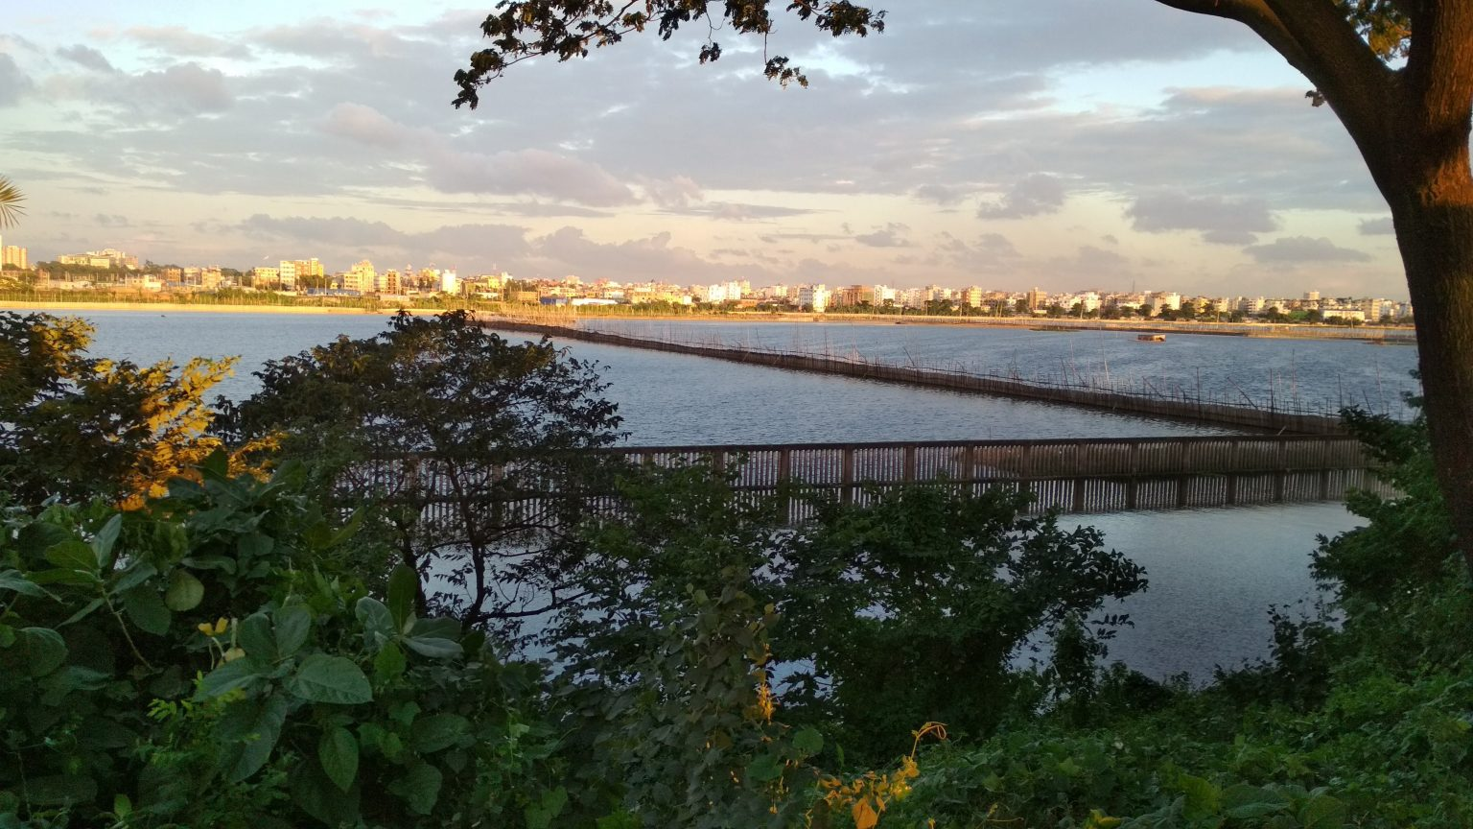

Die Flüsse des Ganges-Brahmaputra-Deltas werden durch Wasser gespeist, welches am Himalaya abregnet. Infolgedessen kommt es nahezu jedes Jahr zu Überschwemmungen entlang der großen Flüsse, welche Sedimente ablagern und dadurch das Land fruchtbar machen. Jedoch resultieren übermäßig lange und zu frühe Überschwemmungen in Ernteeinbußen sowie großer Not bei der Bevölkerung. Die Überschwemmungen aus Richtung des Ozeans führen zu einer Versalzung von Boden und Grundwasser. Die gegenwärtige Situation ist dadurch gekennzeichnet, dass Süßwasser bereits knapp ist. Zwischen 1973 und 2009 hat sich die Landfläche mit hohem Salzgehalt um 20 Prozent vergrößert. Zudem ist zu beobachten, dass auch viele Kilometer landeinwärts das Wachstum von Reis eingestellt hat.

Der natürliche Hochwasserschutz wird durch Mangroven gewährleistet, welche in Salzwasser wachsende Bäume sind. Durch den Meeresspiegelanstieg nehmen die Wurzeln Schaden, wodurch zahlreiche seltene Pflanzen und Tiere sowie die Menschen im Hinterland bedroht sind. Im Golf von Bengalen entstehen mehr als 60 Prozent aller tropischen Wirbelstürme der Erde. Die Sturmfluten überschwemmen Böden und Gewässer, infolgedessen diese Böden versalzen. Die Verknappung des Süßwassers führt zu Trinkwassermangel und Ernteausfällen. Zudem wird der Monsun, der große Mengen an Regenwasser bringt, durch den Klimawandel zunehmend unzuverlässiger. Dies hat zur Folge, dass viele Bäuerinnen und Bauern keinen Reis mehr anbauen, sondern ihr Land fluten, um Garnelen und andere Meeresfrüchte zu züchten. Dadurch wird die Versalzung von Grund und Boden weiter vorangetrieben. Unter den Folgen des Klimawandels leiden insbesondere die armen Bevölkerungsschichten. Diese sind gezwungen, sich an die Klimaveränderungen anzupassen. Der Anteil Bangladeschs an den weltweiten CO₂-Emissionen ist vergleichsweise gering. Im Jahr 2018 belief sich der durchschnittliche CO₂-Ausstoß pro Kopf in Bangladesch auf 0,56 Tonnen, während er in Deutschland bei 9,15 Tonnen lag.

**Klimaveränderungen im Globalen Süden und Norden [Gruppe III]**

Flut im Ahrtal

**Arbeitsaufgaben**

1. Beschreiben Sie die Hauptprobleme, die die Flut im Ahrtal verursacht hat.
2. Erklären Sie die sozialen, kulturellen und wirtschaftlichen Auswirkungen auf die Bewohner im Ahrtal.
3. Recherchieren Sie, wie der Wiederaufbau zerstörter Gebiete nach Extemwetterereignissen im Globalen Süden verläuft und wie er finanziert wird.
4. Diskutieren Sie, wer die Verantwortung für die Unterstützung von Menschen und Infrastrukturen trägt und begründen Sie Ihre Meinung.

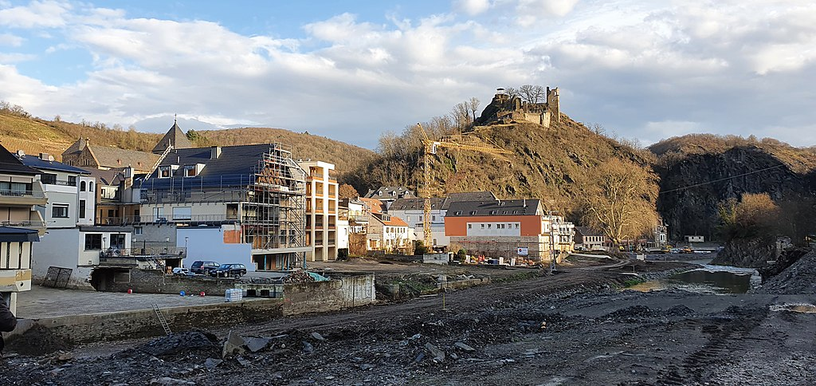

CC BY-SA 4.0 <https://creativecommons.org/licenses/by-sa/4.0>, via Wikimedia Commons

Im Zusammenhang mit dem Tief „Bernd“ kam es in Deutschland und den angrenzenden Ländern im Juli 2021 zu intensiven Starkregenereignissen. Diese führten besonders im Ahrtal zu schweren Überschwemmungen, die über 180 Todesopfer forderten und erhebliche Schäden an der Infrastruktur verursachten. Häuser, Straßen, Bahnschienen und vieles mehr waren zerstört und mussten neu aufgebaut werden. Der finanzielle Schaden ist erheblich. Nach der verheerenden Flutkatastrophe wurden verschiedene Unterstützungsmaßnahmen ins Leben gerufen. Zunächst gab es Soforthilfen für die Betroffenen, um dringende Bedürfnisse wie Unterkünfte zu decken. Hierfür stellten die zuständigen Behörden 800 Millionen Euro bereit.

Für den langfristigen Wiederaufbau wurde ein umfangreicher Fonds mit einem Volumen von bis zu 30 Milliarden Euro eingerichtet. Davon sind 12,3 Milliarden Euro für Nordrhein-Westfalen und 15 Milliarden Euro für Rheinland-Pfalz vorgesehen, wobei auch Sachsen und Bayern berücksichtigt wurden. Die Finanzierung erfolgt zu gleichen Teilen durch Bund und Länder.[1]

Anspruchsberechtigt für Hilfen aus diesem Fonds sind Kommunen, Vereine, Unternehmen und Privatpersonen. Die Mittel können für verschiedene Zwecke beantragt werden, darunter der Abriss von Gebäuden, Sanierungsarbeiten oder Neubauten. Zusätzlich gibt es Pauschalbeträge für zerstörten Hausrat.

Diese Maßnahmen zielen darauf ab, den Wiederaufbau in den betroffenen Gebieten umfassend zu unterstützen und den Menschen bei der Bewältigung der Flutfolgen zu helfen.

Die Flutkatastrophe rückte die Klimadebatte in den Mittelpunkt des Bundestagswahlkampfs 2021. Die direkte Kausalität zwischen dem Klimawandel und der spezifischen Flutkatastrophe im Ahrtal lässt sich nicht zweifelsfrei feststellen. Allerdings weisen wissenschaftliche Erkenntnisse darauf hin, dass die globale Erwärmung die Häufigkeit und Intensität solcher extremen Wetterereignisse erheblich steigern kann. Wissenschaftliche Untersuchungen basieren auf umfangreichen Simulationen über lange Zeiträume und verschiedene Szenarien. Obwohl kein Modell mit Sicherheit vorhersagen kann, ob ein bestimmtes Ereignis ohne Klimawandel eingetreten wäre, deuten die Ergebnisse darauf hin, dass ähnliche Katastrophen in Zukunft möglicherweise öfter und mit größerer Heftigkeit auftreten könnten.

Bezüglich des Ahrtals ergab eine Studie vom August 2021, dass derartige extreme Regenfälle in einer typischen westeuropäischen Region statistisch alle 400 Jahre zu erwarten wären. Der Klimawandel hat diese Wahrscheinlichkeit jedoch um das 1,2- bis 9-Fache erhöht, was bedeutet, dass solche Ereignisse nun möglicherweise alle 50 Jahre auftreten könnten.

Diese Erkenntnisse unterstreichen die Komplexität der Klimaforschung und die Herausforderungen bei der Zuordnung einzelner Ereignisse zum Klimawandel, zeigen aber auch deutlich die erhöhten Risiken durch die globale Erwärmung auf.

(Quellen: Bericht zum Ablauf und Umfang der operationellen Warn- und Beratungstätigkeit des Deutschen Wetterdienstes im Vorlauf und während des Unwetters 12. - 15. Juli 2021 in NRW und Rheinland-Pfalz, ausgelöst durch das Tief „Bernd“, [https://www.dwd.de/DE/presse/pressemitteilungen/DE/2021/Downloads/20210825_warnchronologie.pdf?__blob=publicationFile&v=2, letzter Zugriff: 15.07.2024](https://www.dwd.de/DE/presse/pressemitteilungen/DE/2021/Downloads/20210825_warnchronologie.pdf?__blob=publicationFile&v=2)

[https://www.bpb.de/kurz-knapp/hintergrund-aktuell/522893/nach-der-flut-an-der-ahr-2021/, letzter Zugriff: 15.07.2024](https://www.bpb.de/kurz-knapp/hintergrund-aktuell/522893/nach-der-flut-an-der-ahr-2021/)

[https://www.bmwk.de/Redaktion/DE/Downloads/M-O/Merkblaetter/merkblatt-klimawandelfolgen-in-deutschland-05.pdf?__blob=publicationFile&v=4#:~:text=Für%20die%20Flut%20im%20Ahrtal,zu%2019%20Prozent%20erhöht%20hat.,](https://www.bmwk.de/Redaktion/DE/Downloads/M-O/Merkblaetter/merkblatt-klimawandelfolgen-in-deutschland-05.pdf?__blob=publicationFile&v=4#:~:text=Für die Flut im Ahrtal,zu 19 Prozent erhöht hat.,) letzter Zugriff: 15.07.2024.

**Klimaveränderungen im Globalen Süden und Norden [Gruppe IV]**

Dürre in Äthiopien

**Arbeitsaufgaben**

1. Beschreiben Sie die Hauptprobleme, die der Klimawandel in Äthiopien verursacht.
2. Erklären Sie die sozialen, kulturellen und wirtschaftlichen Auswirkungen auf die Bewohner Äthiopiens.
3. Erläutern Sie, warum die Situation in Äthiopien ein Beispiel für das Thema Klimagerechtigkeit ist.
4. Diskutieren Sie, wer die Verantwortung für die Unterstützung dieses Landes trägt und begründen Sie Ihre Meinung.

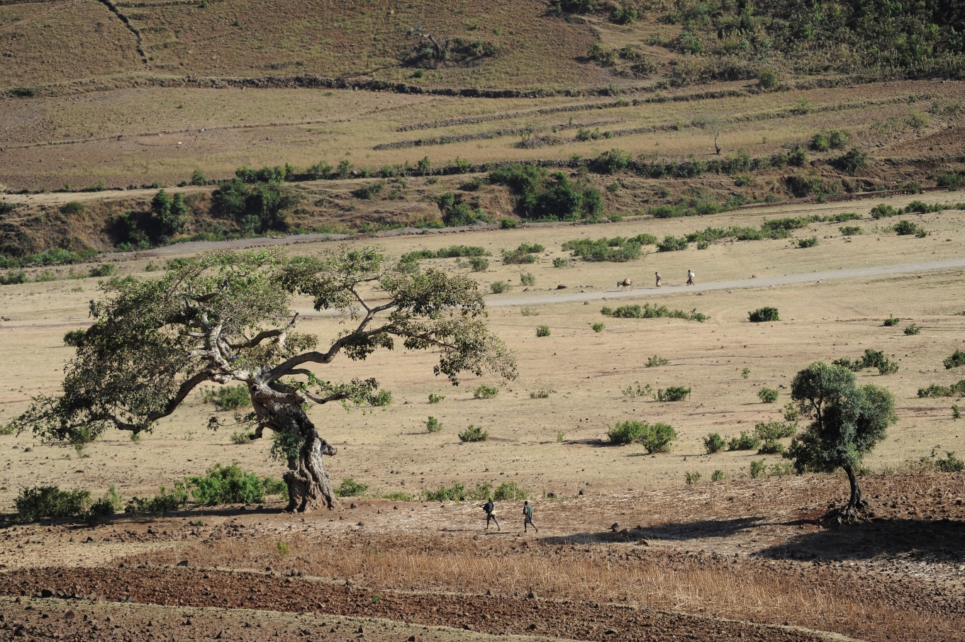

© Reli furs Klima, Brot für die Welt

Äthiopien, ein ostafrikanisches Land mit etwa 115 Millionen Einwohnern. Die Region am Horn von Afrika, zu der auch Äthiopien gehört, leidet unter einer schweren Dürre aufgrund des Klimawandels, die Millionen Menschen betrifft. In manchen Regionen hat es bereits seit mehreren Jahren nicht mehr geregnet.

Vor 100 Jahren war Äthiopien noch zu 40 Prozent bewaldet, was fast der Hälfte des Landes entspricht. Seither ist die Bevölkerung stark gewachsen, Extremwetterereignisse haben zugenommen, so dass die Ernährung nicht mehr gesichert ist. Um für landwirtschaftliche Flächen Platz zu schaffen, um sich zu ernähren und den Hunger zu bekämpfen, wurden Wälder gerodet. Eine Besonderheit Äthiopiens sind die etwa 800 Jahre alten Kirchenwälder, die die zahlreichen Kirchen und Klöster im Norden des Landes umgeben. Diese Wälder beherbergen einheimische Baumarten und dienen als Lebensraum für verschiedene Tier- und Vogelarten. Sie erfüllen wichtige ökologische Funktionen und haben auch kulturelle und religiöse Bedeutung. Trotz ihrer Bedeutung sind auch diese Kirchenwälder zunehmend bedroht, da die lokale Bevölkerung aufgrund von Nahrungsmittelknappheit gezwungen ist, Bäume zu fällen und das Holz zu verkaufen. Die Abhängigkeit von der Landwirtschaft in Kombination mit den Auswirkungen des Klimawandels verschärft die Situation für viele Menschen in Äthiopien, da der Regen immer spärlicher fällt. Die Menschen in Äthiopien leiden schon jetzt unter den Folgen des Klimawandels, zu dem andere Länder einen großen Teil beitragen.

Im Jahr 2022 betrugen die Kohlenstoffdioxid-Emissionen (CO₂) in Äthiopien durchschnittlich etwa 0,15 Tonnen pro Einwohner:in. Im globalen Vergleich liegt der Durchschnittswert bei etwa 4,66 Tonnen pro Kopf.

Im Vergleich dazu liegt Deutschland der pro Kopf Ausstoß bei etwa 7,99 Tonnen. Der hohe Kohlenstoffdioxid-Gehalt in der Erdatmosphäre trägt zur Erhöhung der globalen Temperaturen bei, was wiederum die Umwelt beeinflusst.

1. v